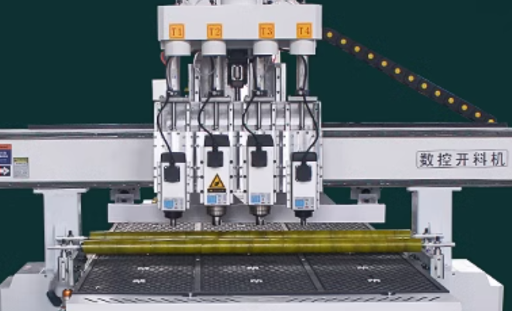

- IO口配置
IO参数
多工序气缸1 打开/关闭输出(M168/M169)
多工序气缸2 打开/关闭输出(M170/M171)
多工序气缸3 打开/关闭输出(M172/M173)
多工序气缸4 打开/关闭输出(M174/M175)
- 刀具参数
801: 刀库容量 3:三工序 4:四工序
802:刀库类型 :多工序
890-893: 1-4号刀具X偏置
910-913: 1-4 号刀具Y偏置
- 对刀参数
135, 136 为T1号刀固定对刀仪XY机械位置；
T2 T3 T4，会根据XY偏置自动计算机械位置；

- XY偏置设置方法
890 与910为T1的XY偏置，必须设置为0，以T1为基准；
刀号偏置方向设置方法:
X偏置设置原则：在T1 X轴正方向，设置为负数；否则设置为正数
Y偏置设置原则：在T1 Y轴正方向，设置为负数；否则设置为正数

下图所示:
890-893 X 轴偏置分别设置为:0.00 -21.75 -43.32 -67.16
910-913 Y 轴偏置分别设置为:0.00 10.75 -14.14 8.71

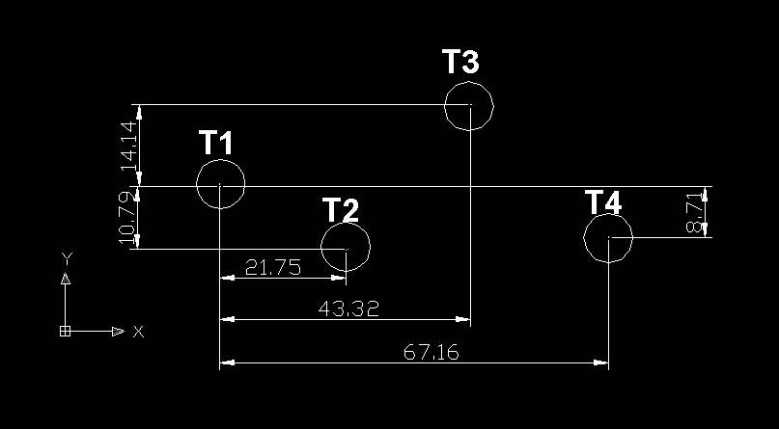

换刀内部原理：slib-g.nc
